DOCUMENT ELEVE

Exercice de commentaire littéraire

Objectif :
- développer ses compétences de lecture et d’écriture pour composer un commentaire littéraire
- réfléchir à ses processus d’apprentissage

Modalités :
Le travail est réalisé en 3 étapes alternant des temps en classe et à la maison.
- Compréhension et analyse initiale du texte (en classe)
- Rédaction initiale
- Révision, correction du texte et production d’un texte réflexif sur le processus d’écriture du commentaire littéraire

1. Compréhension et analyse initiale du texte
Durée : 50 minutes

Objectif :
Analyser un texte d’Hugo en utilisant les critères fournis pour orienter votre réflexion et partager vos découvertes avec vos pairs.
- Lisez silencieusement le texte “Aux arbres” de Victor Hugo durant 10 minutes. Tentez d’absorber la tonalité et l’ambiance du poème.
- Analysez personnellement le texte pendant 15 minutes:
  - Quel est votre ressenti ?
  - Quels éléments vous semblent clés ?
  - Pouvez-vous identifier un thème principal, des sous-thèmes ?
  - Repérez-vous des procédés littéraires typiques de Hugo ?
- Postez sur le forum Moodle votre analyse initiale durant 10 minutes. Votre post doit inclure:
  - Votre compréhension générale du texte.
  - Les éléments clés que vous avez repérés.
  - Une première analyse des thèmes et des procédés que vous pensez avoir identifiés.
- Lisez les analyses de vos camarades pendant 10 minutes. Prenez des notes sur ce qui vous semble intéressant, différent de votre propre analyse, ou sur des points que vous n’aviez pas considérés.
- Interagissez pendant 5 minutes : choisissez au moins deux analyses de camarades auxquelles répondre. Vous pouvez:
  - Donner votre point de vue.
  - Poser des questions pour approfondir la discussion.
  - Compléter avec des éléments de votre propre analyse.

Conseils :
Il est important d’offrir des réponses constructives et respectueuses. Le forum est un espace de discussion et d’apprentissage. Utilisez des citations du texte lorsque c’est pertinent pour appuyer vos points de vue. N’hésitez pas à poser des questions ou à demander des éclaircissements si une partie du texte ou une réponse d’un camarade vous semble confuse.

Évaluation :
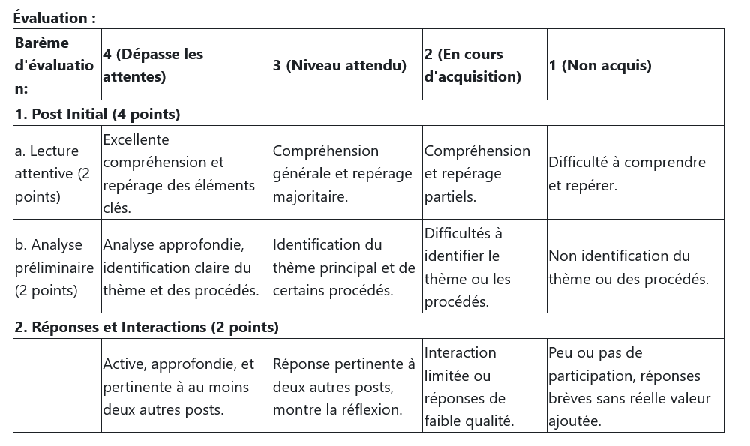

2. Rédaction initiale
Après la phase de discussion et d’interaction sur le forum, vous devrez rédiger un commentaire détaillé à la maison. Ce travail sera évalué selon les critères suivants :
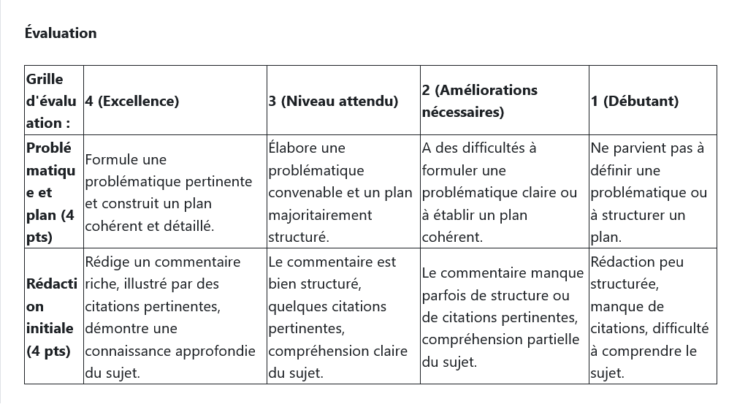
Consignes :
- Relisez vos notes : Les discussions et observations que vous avez notées lors de la première étape de travail en classe seront essentielles pour établir votre problématique et plan. Pensez à les consulter avant de vous lancer dans la rédaction.
- Utilisez le forum comme une ressource : Si vous avez des questions ou des incertitudes, n’hésitez pas à revoir les posts de vos camarades sur le forum. Vous pourriez y trouver des idées ou des perspectives que vous n’aviez pas considérées.
- Approfondissez votre analyse initiale en relisant attentivement le texte et en cherchant des idées nouvelles.
- Établissez une problématique et construisez un plan en vous appuyant sur le cours de la séance 3.
- Rédaction Initiale : Votre commentaire devrait avoir une introduction (présentation de l’œuvre, de l’auteur, annonce du plan), un développement (en suivant le plan établi) et une conclusion (résumer vos arguments et répondre à la problématique). Intégrez des citations du texte et analysez-les.

Conseils :
Consultation de l’assistant pédagogique : Si vous éprouvez des difficultés, n’hésitez pas à solliciter votre tuteur pédagogique. Il pourra vous aider à affiner votre problématique, à structurer votre plan ou à enrichir votre analyse. Lorsque vous le consultez, venez avec des questions précises et une ébauche de votre travail pour que la session soit productive.

Mise en garde sur l’utilisation d’outils comme ChatGPT :
- Éthique : Utiliser un outil pour faire votre travail à votre place est contraire à l’éthique académique. Il est important de respecter les règles d’intégrité.
- Apprentissage : En ne faisant pas le travail vous-même, vous passez à côté de l’opportunité d’apprendre et de développer vos compétences.
- Technique : ChatGPT peut fournir des analyses basiques à intermédiaires, mais commet souvent des erreurs grossières ; de plus il ne remplacera jamais la nuance et la profondeur d’une réflexion humaine. Il se base sur les informations avec lesquelles il a été formé. Il ne peut pas générer d’opinions ou de points de vue originaux comme vous pouvez le faire.
Conseils d’utilisation : Si vous choisissez d’utiliser ChatGPT ou d’autres outils similaires, utilisez-les comme des ressources supplémentaires pour approfondir vos connaissances. Posez des questions pour clarifier un point, obtenir un autre point de vue ou comprendre un concept, mais ne demandez pas de rédiger à votre place.
Prompts à ne pas utiliser: - “Rédige-moi un commentaire sur le texte ‘Aux arbres’ de Victor Hugo.” - “Quelle problématique devrais-je choisir pour ce texte?” - “Donne-moi un plan détaillé pour mon analyse.”
Prompts recommandés: - “Je pense analyser le rapport entre l’homme et la nature dans ce texte. As-tu des suggestions pour affiner cette idée?” - “J’ai écrit le premier paragraphe de mon commentaire. Voici ce que j’ai écrit […]. Qu’en penses-tu ? Y a-t-il des points que je devrais clarifier ou approfondir ?” - “Je ne suis pas sûr d’avoir suffisamment développé le thème B dans ma partie 2. Peux-tu me donner des suggestions pour le renforcer ?” “Je suis en train de rédiger ma conclusion, mais j’ai du mal à synthétiser mes idées. Voici ce que j’ai écrit jusqu’à présent […]. Comment puis-je l’améliorer ?”

3. Révision et correction du commentaire littéraire
Cette évaluation est composée de deux parties. Elle correspond à 30 % de la note finale.
Vous trouverez votre devoir ainsi que sa correction sur Moodle. (Séquence 1, Séance 5). Votre devoir est à rendre sur Moodle (Séquence 1, Séance 5)

1ère partie : Révision et correction du texte

Objectif : Réviser, corriger et améliorer le texte de son commentaire

Bilan des devoirs
- Éléments positifs
  - Globalement, vous avez perçu le lien entre le poète et la nature, qu’il considère comme un refuge loin de la société hypocrite des hommes. Beaucoup ont également mentionné la dimension spirituelle du texte : d’une part la nature est une création de Dieu et chaque parcelle de la forêt témoigne de sa présence et de sa puissance, d’autre part le poème exprime un désir de fusion au sein d’une nature, envisagée comme une mère originelle.
  - D’autre part, les commentaires sont globalement organisés, avec une introduction, un développement structuré en parties et sous-parties, ainsi qu’une conclusion.
- Éléments négatifs :
  - Les problématiques sont souvent trop vagues et pourraient s’appliquer à de nombreux textes différents.
  - Les paragraphes manquent de rigueur logique
  - L’analyse littéraire (repérage des procédés littéraires et réflexion sur les effets de sens qu’ils produisent) est souvent trop peu développée.
  - Le caractère poétique du texte (rimes, sonorités, rythmes…) est trop peu pris en compte.
- Exemple de paragraphe réussi :
Dans ce poème, Victor Hugo établit un lien profond et intime avec la nature, en la personnifiant et en lui accordant une capacité d’empathie et de compréhension humaines. Dès le premier vers, l’affirmation : “Arbres de la forêt, vous connaissez mon âme !” suggère une familiarité avec les arbres, comme s’ils étaient des confidents privilégiés de ses états d’âme et de ses secrets les plus intimes. Cette idée d’une nature qui comprend et accueille est renforcée par l’emploi du verbe “connaître”, qui implique une relation profonde et réfléchie. Le procédé de personnification est poussé encore plus loin avec les expressions telles que “vous m’avez vu souvent” ou “vous m’avez vu fuir l’homme”. Ces vers montrent non seulement que la nature est un témoin de ses moments solitaires, mais aussi qu’elle est un refuge, un sanctuaire contre les tumultes du monde des hommes. L’humanisation des éléments de la nature ne s’arrête pas aux arbres. Hugo évoque également “l’esprit à la nature” et “vos rameaux palpitants”, attribuant à la nature des qualités humaines, comme la capacité de palpiter, ressentir et communiquer. Les “rameaux palpitants” peuvent suggérer l’idée d’un cœur battant, symbolisant la vie et l’émotion. En somme, à travers cette personnification, Hugo ne voit pas simplement la nature comme un ensemble d’éléments inanimés, mais plutôt comme une entité vivante, sensible et réceptive, capable de comprendre et de partager les tourments de son âme.

Travail à faire
- Vous choisirez deux types d’erreurs fréquentes dans votre copie. Vous ferez les corrections correspondantes et expliquerez en détail la correction que vous avez effectuée.
- Choisissez un paragraphe de votre devoir qui selon vous peut être amélioré (choisissez un autre sujet que la personnification de la nature). Réécrivez-le en l’améliorant. Votre copie comprendra le paragraphe initial et le paragraphe amélioré.
- Rédigez un texte réflexif sur le processus de révision (150 mots environ) :
  - Identifiez et décrivez les principales modifications que vous avez apportées lors de la révision de votre commentaire.
  - Qu’avez-vous appris lors de cette phase de révision ?
  - Comment avez-vous ressenti la différence entre la première version et la version révisée ?

Grille d’évaluation pour le travail de révision
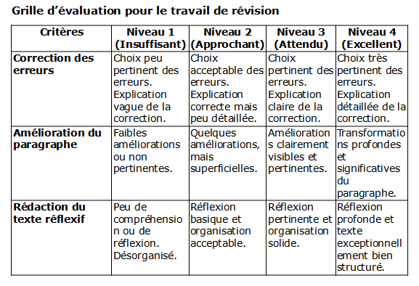

2e partie : Écrit réflexif sur le processus d’écriture du commentaire littéraire

Objectif : Analysez et réfléchissez à votre parcours, de la découverte du texte à la révision de votre commentaire, en mettant l’accent sur votre apprentissage, les défis rencontrés et les progrès réalisés.

Consignes :
Vous écrirez un texte réflexif sur le travail de commentaire réalisé ces 10 derniers jours. La longueur et les pistes de réflexion sont données à titre indicatif.
- Découverte du texte (150 mots environ) :
  - Décrivez votre première impression du texte lors de sa découverte.
  - Quels ont été vos sentiments, vos questionnements… ?
  - Comment avez-vous perçu le thème et les enjeux du texte lors de cette première lecture ?
- Apprentissage de la méthode du commentaire (150 mots environ) :
  - Quelles étaient vos connaissances préalables concernant la méthode du commentaire littéraire avant cette activité ?
  - Quels éléments de la méthode avez-vous trouvé les plus utiles ou les plus difficiles à appliquer ?
  - Comment avez-vous structuré vos idées et choisi vos axes d’analyse ?
- Bilan et progrès (150 mots environ) :
  - Quels sont, selon vous, les principaux progrès que vous avez réalisés dans votre compréhension et votre analyse du texte ?
  - Comment jugez-vous votre capacité à analyser un texte maintenant par rapport au début de cette activité ?
  - Quels sont vos objectifs pour les prochaines analyses de texte ?

Grille d’évaluation pour l’écrit réflexif
